Medlemmer av Salangen Menighetsråd/Fellesråd

INNKALLING TIL MENIGHETS/FELLESRÅDSMØTE

Det innkalles herved til møte i Menighets/Fellesrådet, torsdag 24.april kl.18.00 i kirka.

Saker til behandling:

Sak 11/25 Godkjenning av innkalling og saksliste
Sak 12/25 Godkjenning av protokoll fra Menighets/Fellesrådsmøte 27.2.25
Sak 13/25 Referater
FR Sak 14/25 Årsregnskap 2024
FR Sak 15/25 Vårdugnad på gravlundene
FR Sak 16/25 Endret kirkevalg – sak fra et fellesråd i sør
MR Sak 17/25 Søknad fra Salsing
MR Sak 18/25 Kirkas rolle under millionfisken

Innkallingen sendes også til de to første vara medlemmene og Prosten.

Melding om fravær gis snarest på mail: to368@kirken.no eller tlf. 928 22 218

Ann Kristin Bakkemo har ansvar for bevertningen.

Vel møtt!

Andreas Bay Tonje Østvik
Leder kirkeverge/daglig leder

MØTEBOK

Sak 11/25 Godkjenning av innkalling og saksliste

Forslag til vedtak:
Innkalling og saksliste godkjennes. Møtet er lovlig satt.

Sak 12/25 Godkjenning av protokoll fra menighets/fellesrådsmøte 27.2.25

Forslag til vedtak:
Protokollen fra Menighets/fellesrådsmøte den 27.2.25 godkjennes.

Sak 13/25 Referater

Følgende referater fremlegges:

- Teleslynge – tidligere behandlet som FR Sak 15/24 og 50/24. Nå er den nye teleslyngen kommet og montert i kirken sammen med 6 sendere for dem som ikke har høreapparat med den nye Auracast løsningen. Pris kr 55 391,20 eks mva pluss kr 4 675,- i montering. Finansieres av gaver kr 20 000,- og resten av disposisjonsfond.
Vi håper den nye teleslyngen vil fungere.

- Nord-Hålogaland bispedømmeråd har onsdag 2. april nominert fem kandidater til å bli biskop etter Olav Øygard. 4.mai er frist for eventuell supplerende nominasjon. 12.juni frist for alle med stemmerett til å avgi rådgivende stemme.
De som har stemmerett i prosessen er alle menighetsråd, ungdomsrådet, prester, vigslede kateketer, diakoner og kantorer i kirkelig stillinger i Nord Hålogaland bispedømme. I tillegg har også noen andre utenfor bispedømmet stemmerett.
De nominerte er, i alfabetisk rekkefølge:
Bergslid, Kjartan: F. 24/06/1966. Prost, Østre Borgesyssel prosti, Borg bispedømme
Norbye, Gaute: F. 16/01/1968. Garnisonsprest, Forsvaret - Forsvarets tros- og livsysnskorps (FTLK)
Sandmæl, Kristine: F. 04/02/1970. Prost, Lofoten prosti
Sirris, Stephen: F. 08/06/1977. Prodekan, NMBU/Professor i diakonivitenskap, MF
Skoglund, Anne Bergliot: F. 05/02/1963. Stiftsdirektør, Nord-Hålogaland bispedømme
Vi er veldig fornøyde med de fem kandidatene som nå er nominert til oppgaven som Nord-Hålogalands neste biskop, sier leder i Nord-Hålogaland bispedømmeråd Marta Kristine Ims.
Vurderingsprosessen har vært omfattende og grundig. Alle fem kandidatene vil på sine ulike måter kunne utfylle den utfordrende rollen som biskop. Vi er sikre på at kandidatene bringer med seg unike erfaringer og kvaliteter som vårt bispedømme vil tjene på, avslutter bispedømmerådslederen.
Før sommeren vil det være en rådgivende avstemning som avgjør hvilke tre av de fem nominerte kandidatene som blir med videre i prosessen. Til sammen deltar flere hundre stemmeberettigede i den rådgivende avstemningen.
Deretter vil biskopene i Den norske kirke, og Nord-Hålogaland bispedømmeråd gi sine anbefalinger til Kirkerådet – det avgjørende tilsettingsorganet.
Ny biskop i Nord-Hålogaland bispedømme tilsettes under Kirkerådets møte 18. september 2025.
Bli bedre kjent med bispekandidatene her: Kandidatene - Nord-Hålogaland bispedømme
- Kas Landsråd – Ønsker et bredt politisk forlik om finansiering av trossamfunn
Det er behov for en justert finansieringsordning som både ivaretar Den norske kirke som folkekirke og samtidig sikrer likebehandling av tros- og livssynssamfunn, mener KAs landsråd.
KAs øverste organ, landsrådet, var samlet på Lillestrøm 8.-9. april. Landsrådet vedtok vedlagte enstemmige uttalelse om fremtidig tros- og livssynssamfunnsfinansiering.
Tros- og livsynsfeltet har en sterk samfunnsbyggende rolle. Hovedorganisasjonen KAs landsråd ber om et bredt politisk forlik om finansiering i neste stortingsperiode. Det er behov for en justert finansieringsordning som både ivaretar Den norske kirke som folkekirke og samtidig sikrer likebehandling av tros- og livssynssamfunn
Ønsker et bredt politisk forlik om finansiering av trossamfunn

- Kirka vår – samlet plan for arbeidet i soknet
Gammelt rapporteringsverktøy for trosopplæring stenges. Fra 11.april blir det mulig å redigere og evaluere undervisningsaktiviteter i Kirka vår.
Kirka vår er et verktøy for strategisk arbeid i menigheten som legger til rette for en effektiv samhandling mellom menighetsråd og de tilsatte.

- Det er lyst ut sommerjobb på gravlundene med søknadsfrist 1.mai 2025.

Forslag til vedtak:
De fremlagte referatene tas til orientering.

FR Sak 14/25 Årsregnskap 2024

Vedlagt følger årsregnskapet for 2024.

Forslag til vedtak:
Salangen menighets/fellesråd godkjenner det fremlagte årsregnskapet for 2024.

FR Sak 15/25 Vårdugnad på gravlundene

Det blir vår i år også, og det betyr tid for de årlige dugnadene på gravlundene. Målet må være å ha gjennomført dugnaden slik at det blir pent til 17.mai ved kirka. Dugnad på Elvenes kommer senere.

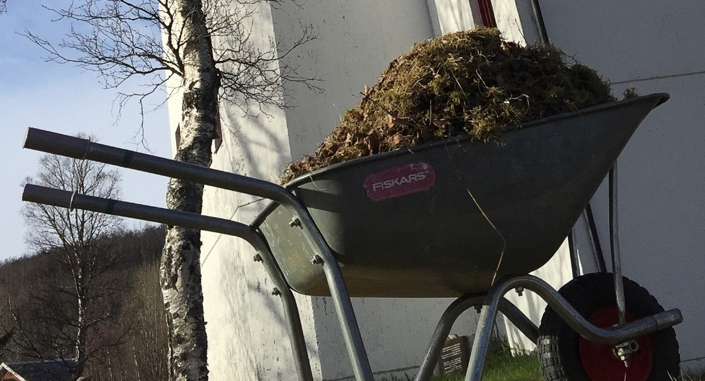

Det er fint om vi også i år får noen skoleklasser til å være med på dugnaden.

Forslag til vedtak:
- Vårdugnad på Salangen gravlund avholdes torsdag 8.mai kl 10 - 20.
Det serveres kaffe og vafler både formiddag og ettermiddag og pølser i 16 tiden.
- Vårdugnaden på Elvenes gravlund gjennomføres senere.

FR Sak 16/25 Forslag til Nord Hålogaland bispedømmeråd om endret ordning for kirkevalg

Asker kirkelige fellesråd har oppfordret Oslo bispedømmråd til å drøfte et forslag om forenklet valgordning ved Kirkevalget i 2027. De ser behovet for å skape en enklere og mer sammenhengende kirke ved direkte valg til menighetsråd og indirekte valg til kirkelig fellesråd og videre til bispedømmeråd/Kirkemøte.
Videre oppfordrer de, via Norges kirkevergelaget, også andre fellesråd om å gjøre samme henvendelse til sine bispedømmeråd.

Kirkevalget 2023 viste for hele landet en betydelig nedgang i valgdeltakelse. I Salangen var valgdeltakelsen på 15 % (19 %) mens gjennomsnitt for hele landet var på 8,9 % (12,6 %).

Hensikten med saksframlegget er derfor å bidra til å sette kirkevalg på dagsorden. To kirkevalg til henholdsvis menighetsråd og bispedømmeråd medfører at soknets organer ikke har noen direkte innflytelse i Kirkemøtet som kirkens øverste organ. Med reduserte tilskudd fra stat og kommune er det ytterligere behov for å forenkle og tilpasse kirkeordningen til nye rammer. Endringene bør skje raskere enn kirkelige prosesser vanligvis gjør.

Kirkemøtet har i KM 7/24 vedtatt å styrke menighetsrådets rolle. Forslaget i dette notatet innebærer en endring kun til valg av menighetsråd og deretter indirekte valg gjennom kirkelige fellesråd til bispedømmeråd og kirkemøte. Med andre ord å avvikle direkte valg av bispedømmeråd, men også styrke bispedømmerådets rolle ved at de valgte medlemmene utgår fra soknets organer.

Mål
• Etablere en enklere og mer forståelig kirkeordning
• Styrke Den norske kirkes profil som en demokratisk folkekirke med økt lokal deltakelse og engasjement
• Forsterke sammenhengen mellom den nasjonale og lokale kirken
• Tilpasse kirkens ordninger til reduserte økonomiske tilskudd. Forenklet kirkeordning og mer effektiv drift vil kunne bidra til at større andel av tilskudd og andre inntekter går til menighetsbyggende og diakonalt arbeid

Hovedgrep
• Kun ett kirkevalg til lokale menighetsråd, med indirekte representasjon til fellesråd og videre til bispedømmeråd/kirkemøte. Følgelig avvikle eget valg av bispedømmeråd: bispedømmerådet blir sammensatt av medlemmer valgt fra kirkelige fellesråd
• Med indirekte valg av bispedømmeråd/kirkemøte i hovedsak opprettholde øvrig sammensetning med ansattes representanter, biskop og ikke-valgte representanter
• «Det nye» bispedømmerådet og biskopen opprettholder en begrenset administrasjon ledet av stiftsdirektør
• Opprettholde to arbeidsgiverlinjer, med bispedømmerådet fortsatt som arbeidsgiver for prestene og med Kirkerådet som tilsettingsmyndighet for biskopene
• Opprettholde dagens delte finansieringsordning mellom stat og kommune
• Med et tydeligere mandat fra soknets organer vil Kirkemøtet/Kirkerådet enklere kunne innføre felles LPR-systemer for hele Den norske kirke. Tilsvarende vil fellesrådenes behov for administrative ressurser bli redusert. Bred representasjon i Kirkemøtet kan dessuten bidra til å målbære perspektiver fra både store fellesråd og fra små fellesråd som i dag er bundet til kommunene på systemsiden.

Forslag til vedtak:
Salangen kirkelige fellesråd oppfordrer Nord Hålogaland bispedømmeråd til å drøfte og målbære et forslag om forenklet valgordning ved Kirkevalget i 2027.
Salangen kirkelige fellesråd ser behovet for å skape en enklere og mer sammenhengende kirke ved direkte valg til menighetsråd og indirekte valg til kirkelig fellesråd og videre til bispedømmeråd/Kirkemøte.

MR Sak 17/25 Søknad fra Salsing

Salsing søker om økonomisk støtte til deltakelse på Wonderful Days sommeren 2025. Det er
Kfuk Kfum Danmark som arrangerer festivalen i samarbeid med Kfuk Kfum Norge.
Festivalen arrangeres annethvert år i Danmark og i Norge, Spekter. Salsing har vært flere
ganger på Spekter og for 2 år siden var de også i Danmark på wonderful days.

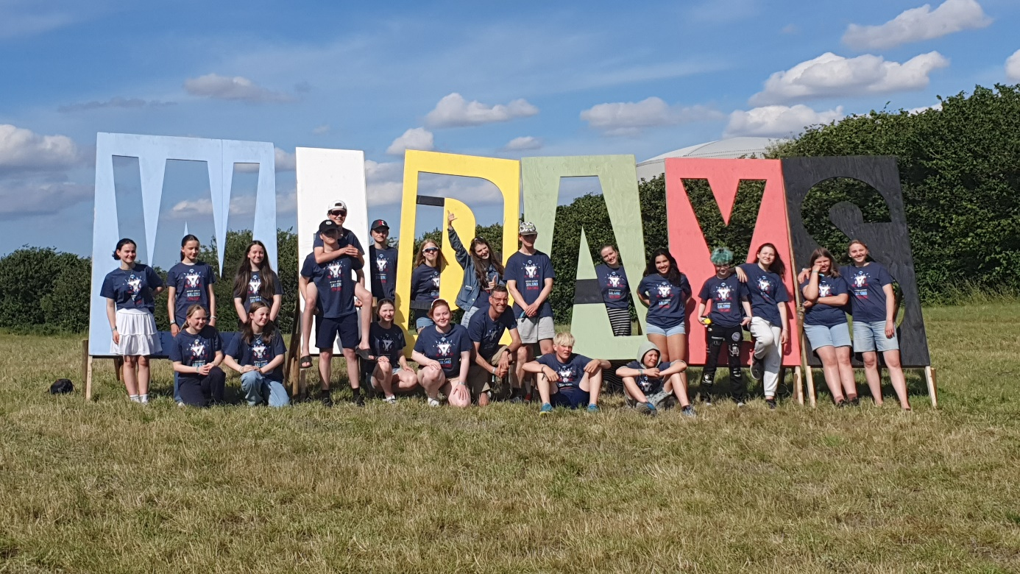
Salsing på Wonderful Days sommeren 2023.

Se vedlegg for fullstendig søknad.

Salsing søker om økonomisk støtte på kr 1000,- for hvert medlem som reiser fra Salangen. Pr
nå er det 32 ungdommer, pluss 2 voksne, totalt søker de om kr 34 000,-

I budsjettet for 2025 er det satt av kr 20 000,- i leirtilskudd til ungdommene. Fjorårets Spekter
festival ble avlyst, det ble derav ikke delt ut tilskudd i 2024.

Ubrukte trosopplæringsmidler blir satt på fond, og pr 1.1.25 var fondet på kr 55 153,- Dette
må brukes på trosopplæring, og tilskudd til ungdommene er et godt formål.

Forslag til vedtak:
- Salangen Menighetsråd gir tilskudd til Salsing og Wonderful Days på kr 34 000,-
- Tilskuddet finansieres kr 20 000,- leirtilskudd og kr 14 000,- fra trosopplæringsfond.

MR Sak 18/25 Kirkas rolle under millionfisken 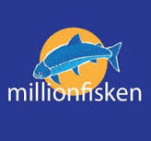

3. - 6.juli arrangeres millionfisken. Tidligere år har kirka arrangert cafe Oasen i forbindelse med millionfisken. Cafeen har vært i menighetssalen på lørdagen etter andeløpet. Her har det vært salg av rømmegrøt, risengrøt, kaffe og kaker. Dette har blitt en fin tradisjon som har vært godt besøkt.

Søndagen er det gudstjeneste i kirka kl 11.00. Til denne gudstjenesten er gullkonfirmantene invitert. Det er sendt ut invitasjonsbrev til de vi har funnet kontakt informasjon på, og vi håper gullkonfirmantene kommer og vil være med på gudstjenesten.

Tradisjon tro vil vi også i år arrangere cafe Oasen. Ann Kristin Bakkemo stiller i planleggingskomiteen. I tillegg trengs det et komite medlem til og noen kakebakere. Det trengs også noen til å ordne til kirkekaffen på søndagen. Er det noen som vil være med?

Saken legges åpen frem for menighetsrådet.

Kommentarer til årsregnskapet for 2024

Årsavslutningen for 2024 viser et mindreforbruk på kr 96 085,-

Ifølge Forskrift om økonomiforvaltning i sokn i den norske kirke § 17-3
Dersom driftsregnskapet viser et mindreforbruk, skal mindreforbruket reduseres så mye som
mulig ved å stryke bruk av disposisjonsfond.

Resultatet er redusert ved å stryke budsjettert bruk av ubunden fond på kr 96 085,-

I 2024 var det vedtatt bruk av disposisjonsfond til følgende:
Utskifting av vindu kr 120 050,-
Dekning underskudd 2023 kr 89 303,-
Totalt kr 209 353,-

Vedtatt bruk av disposisjonsfond er redusert med kr 96 085,- tilsvarende årets mindreforbruk,
noe som gir et årsresultat i balanse.

Disposisjonsfond pr 1.1.2024 606 092,-
Bruk 209 353 – 96 085 113 268,-
Disposisjonsfond pr 31.12.2024 492 824,-

Regnskapet stemmer i hovedsak med det reviderte budsjettet med noen avvik

Trosopplæring går i balanse, mindreforbruk kr 5 374,- er ført mot trosopplæringsfond.

Menighetsbladet går akkurat i pluss, kr 5 997,-
Byttet trykkeri fra og med blad 2/24 noe som gav en besparelse på trykking på kr 18 878,- i
forhold til 2023. Frivillig kontingent er gått noe ned. 104 (119) abonnementer i Salangen og
38 (48) i Lavangen. Kan vi gjøre noe for å få flere til å betale?

Inntekter
Noen høyere festeavgift kr 272 900,- mot budsjettert kr 180 000,- Diff kr 92 900,-
Refusjon sykepenger kr 51 599,-

Ubundne lønnsmidler kr 51 500,- kirkelig administrasjon ikke benyttet
Lavere lønnskostnader kr 674 563,- + 13 000 mot budsjettert kr 755 500,- Diff kr 67 937,-

Lavere graveutgifter kr 132 870,- mot budsjettert kr 160 000,- Diff kr 27 130,-
(24 kistebegravelser og 2 urner i 2024, totalt 33 begravelser i 2023)

Utgifter
Høyere lønnsutgifter kirkegård kr 575 124,- mot budsjettert kr 485 500,- Diff kr 89 624,-
I hovedsak flere sommervikarer, og noe lønnsjustering.

Kjøp ny rider gressklipper til kirkegården kr 37 600,- og vanlig klipper kr 8 357,-

